Použití databázové aplikace

5.2.1 Práce s databázemi – lekce

5.2.1.1 Spustit a ukončit databázovou aplikaci

Spuštění databázové aplikace
Program Microsoft Access můžeme spustit několika způsoby:
- Pomocí zástupce aplikace Microsoft Access umístěného na pracovní ploše. Někdy je nutné zástupce si nejdříve sami vytvořit.
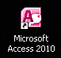
[Obr. 5211a Zástupce Microsoft Access]
- Pomocí nabídky Start. Klepněte na tlačítko Start na hlavním panelu, dále klepněte na příkaz Všechny Programy, v seznamu programů vyhledejte skupinu Microsoft Office. Klepnutím na Microsoft Office Access 2007 se celá aplikace spustí.
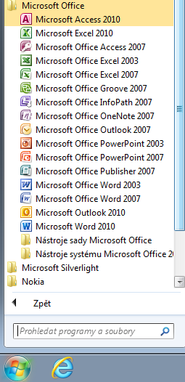
[Obr. 5211b Nabídka tlačítka Start a skupiny Microsoft Office]
TIP » Databázi můžete také spustit poklepáním na ikonu souboru s příponou .accdb (nebo .mdb pro starší verze souborů), pokud jste již s nějakou databází pracovali.

Uzavření databázové aplikace
Uzavření můžeme provést dvěma způsoby:
- Pomocí tlačítka Zavřít u okna celé aplikace.
- Pomocí klávesové zkratky ALT+F4.
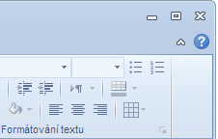
[Obr. 5211c Uzavření aplikace Microsoft Access]
DŮLEŽITÉ » Při zavírání se také může objevit dialogové okno, které Vás upozorní, že máte v databázi neuložené objekty.
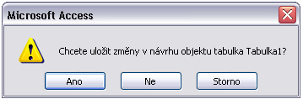
[Obr. 5211d Dialogové okno pro uložení změn]

5.2.1.2 Otevřít a zavřít databázi

Otevření databáze
TIP » Pokud jste s databází pracovali, je vhodné využít jeden ze seznamu naposledy otevřených souborů.
Pro otevření databáze, se kterou jste nedávno pracovali, můžete použít následující možnosti:
- Po spuštění databázové aplikace se zobrazí stránka Začínáme s aplikací Microsoft Access. V levé části se nachází sloupec , kde jsou naposledy otevřené databáze. Klepnutím na konkrétní se rovnou daná databáze otevře.
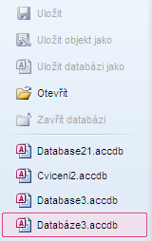
[Obr. 5212 Sloupec Otevřít aktuální databázi]
- Pomocí tlačítka Soubor a stisknutím Naposledy otevřenése zobrazí seznam naposledy otevřených souborů a následným klepnutím rovnou otevřete danou databázi.
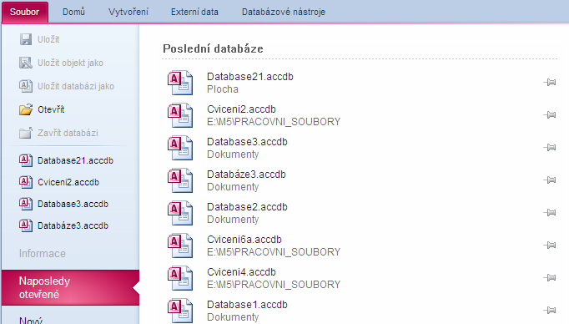
[Obr. 5212a Poslední otevřené databáze pomocí tlačítka Office]
Jestli chcete otevřít nějakou jinou databázi, můžete to provést těmito způsoby:
- Klepnutím na volbu Další na stránce Začínáme s aplikací Microsoft Access pod textem Otevřít aktuální databázi.
- Klepnutím na tlačítko Soubor a dále klepnutím na příkaz Otevřít.
- Provedením klávesové zkratky CTRL+O.
Každá z těchto možností vyvolá dialogové okno Otevřít, kde musíte na disku najít příslušný soubor databáze.
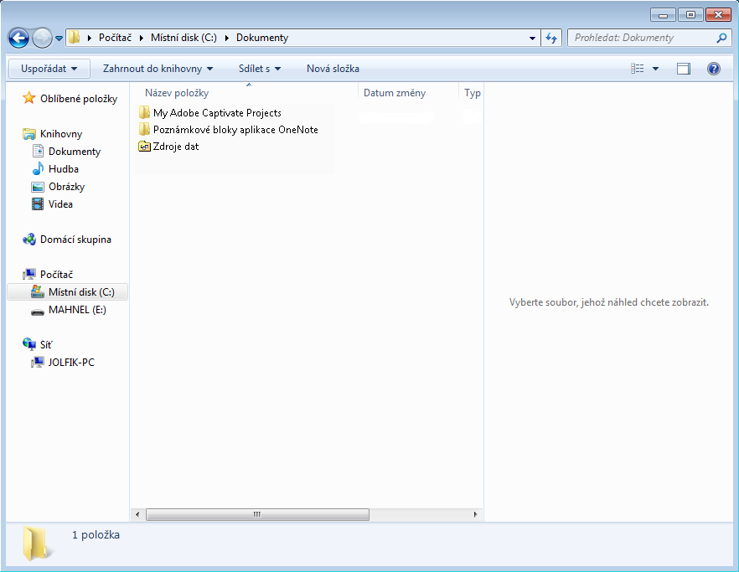
[Obr. 5212b Dialogové okno Otevřít]
Samotné otevření provedete buď:
- Poklepáním na vybraný soubor.
- Označením a stiskem klávesy Enter.
- Označením a klepnutím na tlačítko Otevřít.
TIP » Databázi lze otevřít i přímo poklepáním na soubor (s příponou .accdb a ikonou klíče).
DŮLEŽITÉ » Většinou se objeví pod pásmem karet Upozornění zabezpečení. Databáze totiž může obsahovat makra, která mohou být součástí dokumentů a mohou být nebezpečná pro Váš počítač tím, že v sobě budou mít nějaký vir. Pokud otevíráte databázi bez maker, můžete toto upozornění ignorovat.
[Obr. 5212c Upozornění zabezpečení]

Zavření databáze
Zavřít aktuální databázi lze pomocí tlačítka Office a příkazem Zavřít databázi

5.2.1.3 Vytvořit novou databázi a uložit ji na konkrétní místo na disku
Pokud máte již spuštěnou aplikaci, můžete nové databáze vytvořit takto:
- Klepnutím na tlačítko Prázdná databáze na stránce Začínáme s aplikací Microsoft Access.
- Pomocí klávesové zkratky CTRL+N.
- Klepnutím na Soubor a příkaz Nový.
Po provedení jedné z možnosti se v prvé části okna se objeví sloupec Prázdná databáze.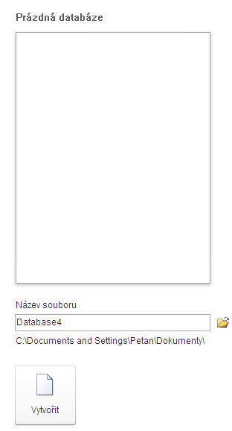
[Obr. 5213 Prázdná databáze]
TIP » Chcete-li vytvořit novou databázi rovnou do složky dokumentů, stačí napsat do pole názvu souboru jméno a potvrdit tlačítkem Vytvořit.
Pokud chcete uložit databázi na jiné místo na disku, postupujte tímto způsobem:
- Klepněte na tlačítko Vyhledat umístění pro databázi [Obr. 5213a].
- Zobrazí se dialogové okno Nový databázový soubor.
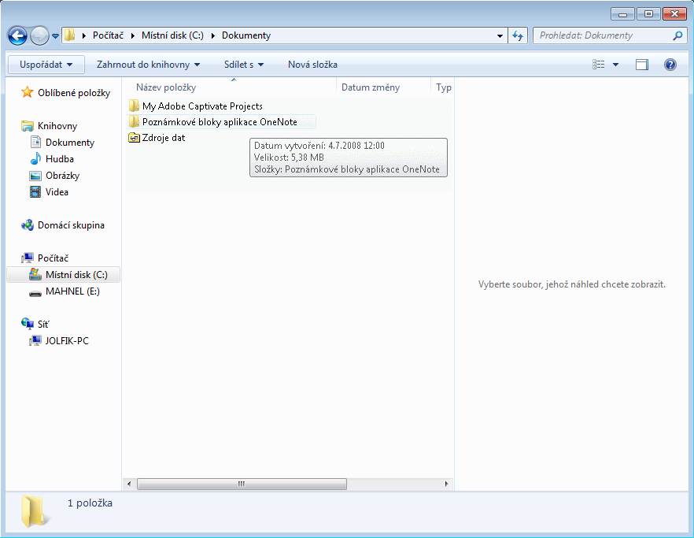
[Obr. 5213b Dialogové okno Nový databázový soubor]
- Při ukládání souboru na disk je nutné určit:
Typ (formát) souboru – pole Uložit jako typ: (není potřeba upravovat, nechte databáze aplikace Microsoft Office Access 2007)
Název – pole Název souboru:
Umístění na disku – pomocí levého sloupce si vyhledáte potřebnou složku pro uložení.
- Jakmile budete mít vyplněné potřebné náležitosti, potvrďte uložení klávesou Enter nebo klepnutím na tlačítko OK.
- Tímto se vrátíte zpátky do sloupce Prázdná databáze, kde je pod textovým polem uvedena nová cesta.
- Pro dokončení stačí potvrdit tlačítkem Vytvořit.
POZNÁMKA » Soubory se ukládají do složek, stejně jako v kanceláři různé písemnosti do jednotlivých šanonů. Access nejdříve nabízí složku Dokumenty, která je připravena pro uživatele a jeho data.
TIP » Pokud si chcete vytvořit ve složce Dokumenty vlastní složku, můžete přímo v horní části dialogového okna použít tlačítko Nová složka.

5.2.1.4 Zobrazit a skrýt vestavěné panely nástrojů. Obnovit a minimalizovat lištu panelu nástrojů
V Accessu 2010 jsou pásy karet a ubylo tlačítko Office, které je nahrazené tlačítkem Soubor.

Pás karet
Pás karet je určen k usnadnění rychlého vyhledání příkazů potřebných k dokončení úkolu. Příkazy jsou uspořádány v logických skupinách, které jsou společně soustředěny na kartách. Každá karta odpovídá typu činnosti (například psaní nebo rozložení stránky). Aby se snížilo množství nadbytečných informací, zobrazí se některé karty jen v případě potřeby (tzv. Kontextové karty). Například karta Návrh se zobrazí jen v případě, že se nacházíte v návrhovém zobrazení.
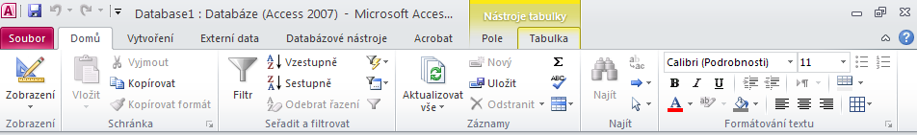
[Obr. 5214 Ovládání Accessu a karta Domů]
Neexistuje způsob, jak odstranit nebo nahradit pás karet panely nástrojů a nabídkami z dřívějších verzí sady Office. Pás karet však můžete minimalizovat, abyste získali na obrazovce více místa

Minimalizace pásu karet

Trvalá minimalizace pásu karet
Klepněte na příkaz Minimalizovat pás karet [Obr. 5214a].
TIP » Chcete-li použít minimalizovaný pás karet, klepněte na kartu, kterou potřebujete, a potom klepněte na možnost nebo příkaz, který chcete použít.

Minimalizace pásu karet na krátkou dobu
- Jestliže chcete rychle minimalizovat pás karet, poklepejte na název aktivní karty. Opětovným poklepáním na kartu můžete pás karet opět obnovit.
- Chcete-li minimalizovat nebo obnovit pás karet, stiskněte kombinaci kláves CTRL+F1.

Obnovení pásu karet
Použijte stejný způsob jako u minimalizace.

Tlačítko Soubor
Tlačítko Soubor [Obr. 5214b] nahrazuje tlačítko Office a nachází se v levém horním rohu okna aplikace.
Jestliže klepnete na tlačítko Soubor, zobrazí se stejné základní příkazy, které byly k dispozici v dřívějších verzích sady Microsoft Office pro otvírání, ukládání a tisk souboru.

5.2.1.5 Používat dostupné funkce programové nápovědy
Nápovědu k aplikaci Microsoft Access zobrazíte těmito způsoby:
- Klepnutím na tlačítko Nápověda pro Microsoft Office Access [Obr. 5215].
- Stisknutím klávesy F1.
Vyjmenované možnosti zobrazí okno nápovědy s názvem Nápověda k aplikaci Access.
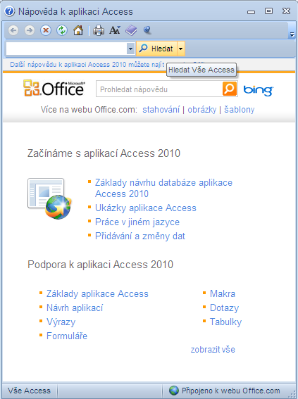
[Obr. 5215a Okno nápovědy s názvem Nápověda k aplikaci Access]
Nápovědu lze prohlížet podle témat nebo pomocí vyhledávacího pole.

5.2.2 Běžné úkoly – lekce

5.2.2.1 Otvírat, ukládat a zavírat tabulky, dotazy, formuláře a sestavy
Princip práce s databázovým systémem Access je pomocí datových objektů. Základními databázovými objekty jsou tabulky, dotazy, formuláře a sestavy.
Tabulka je objekt, který využíváme pro ukládání samotných dat. Každá tabulka obsahuje informace o konkrétním předmětu, například o zákaznících nebo studentech. Tabulky obsahují pole (neboli sloupce) a záznamy (neboli řádky). Nad každou tabulkou můžeme definovat primární klíč a jeden nebo více indexů.
Dotaz je objekt, který zajišťuje uživatelský pohled na data z jedné nebo více tabulek. Dotazy můžeme definovat pro výběr, aktualizaci, vkládání nebo odstraňování dat.
Formulář je objekt, který je navržen především pro vstup nebo zobrazení dat, nebo pro řízení průběhu aplikace. Pomocí formulářů můžeme přizpůsobit pohled na data tak, aby byl uživatelsky příjemnější. Data do formuláře jsou vybírána z tabulek či dotazů.
Sestava je objekt navržený pro formátování, výpočty, tisk a souhrny vybraných dat.
Základní práci s jednotlivými objekty databáze umožňuje Navigační okno, které umístěno v levé části obrazovky.
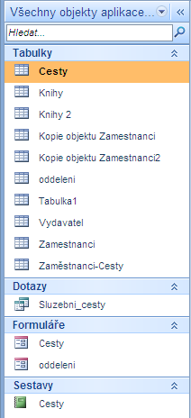
[Obr. 5221 Navigační okno]
Řazení objektů je možné měnit v nabídce po klepnutí na tlačítko Všechny objekty aplikace.
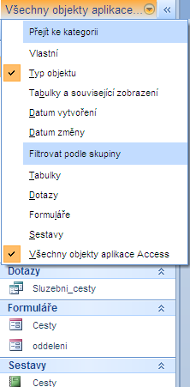
[Obr. 5221a Nabídka po klepnutí na Všechny objekty aplikace]

Otevření databázového objektu
Každý objekt můžete otevřít poklepáním na jeho název. Tento způsob je nejrychlejší a nejpohodlnější. Druhá alternativa se nabízí po klepnutí pravým tlačítkem na název a výběrem příkazu Otevřít.
POZNÁMKA » Poslední možnost je po označení objektu a stisknout klávesu Enter.

Uzavření databázového objektu
Každý objekt je možné zavřít pomocí tlačítka Zavřít v pravé horní části okna objektu.
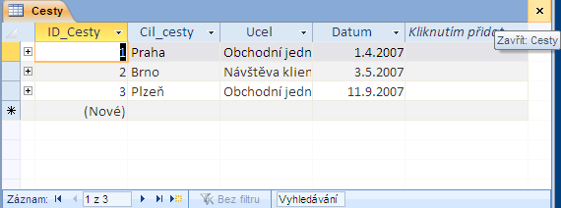
[Obr. 5221b Okno databázového objektu a tlačítko Zavřít]

Uložení databázového objektu
Pokud jste upravovali jakýkoliv objekt v návrhovém zobrazení nebo jste měnili zobrazení výsledku (šířky sloupců v tabulce apod.), je nutné provedené změny uložit.
Objekt lze uložit několika způsoby:
- Klepnutím na tlačítko Soubor, příkaz Uložit.
- Stiskem klávesové zkratky CTRL+S.
- Klepnutím na tlačítko Uložit [Obr. 5221d] na panelu rychlého přístupu.
TIP » Klepnutím na tlačítko Office a příkazem Uložit jako lze objekt uložit pod jiným názvem tak, že ho upravený můžete mít v databázi dvakrát.

5.2.2.2 Přepínat mezi dvěma režimy zobrazení tabulky, dotazu, formuláře a sestavy
Každý objekt, který vytváříme, má většinou minimálně dva režimy práce.

Tabulka
V tabulce se používají dva pohledy:
- Datový list – pro vkládání jednotlivých záznamů (samotných dat).
- Návrhové zobrazení – slouží pro návrh struktury tabulky, určení polí a jejich vlastností.
- Zobrazení kontingenční tabulky.
- Zobrazení kontingenčního grafu.
POZNÁMKA » Poslední dvě možnosti zobrazení se využívají zřídka.

Datový list
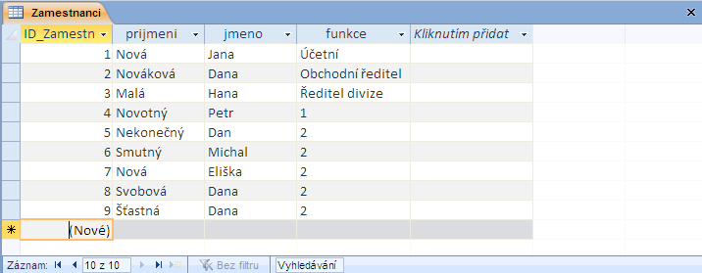
[Obr. 5222 Datový list tabulky]

Návrhové zobrazení
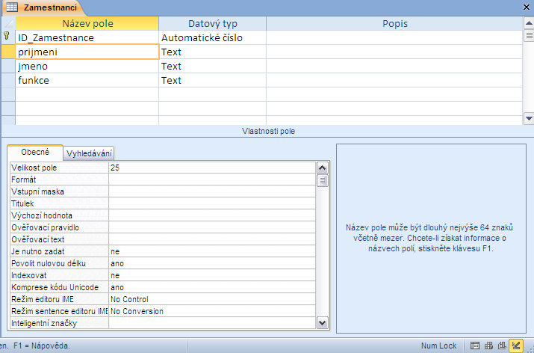
[Obr. 5222a Návrhové zobrazení tabulky]
Přepínat mezi jednotlivými pohledy můžeme pomocí prvního tlačítka na kartě Domů ve skupině Zobrazení.
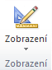
[Obr. 5222b Tlačítko pro přepínání]
DŮLEŽITÉ » Vzhled tlačítka záleží na tom, ve kterém režimu se nacházíte. Motiv pravítka a tužky uvidíte v režimu datového listu pro přepnutí do návrhového zobrazení. Motiv tabulky uvidíte v návrhovém zobrazení pro přepnutí do datového listu.
Klepnutím na šipku směrem dolů zobrazíte všechny možnosti režimů, které jsou k dispozici.
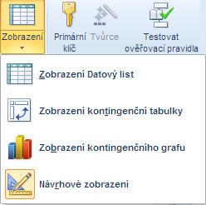
[Obr. 5222c Všechny možnosti režimů u tabulky]

Dotaz
V dotazu se používají tyto režimy:
- Návrhové zobrazení (Tvůrce dotazu) – prostředí pro výběr polí z tabulek a určení kritérií dotazu.
- Datový list – výsledek dotazu má stejnou podobu jako u tabulky a tedy i stejné vlastnosti.
- SQL – syntaxe SQL pro pokročilejší uživatele.
- Zobrazení kontingenční tabulky.
- Zobrazení kontingenčního grafu.
POZNÁMKA » Poslední dvě možnosti zobrazení se využívají zřídka.

Návrhové zobrazení
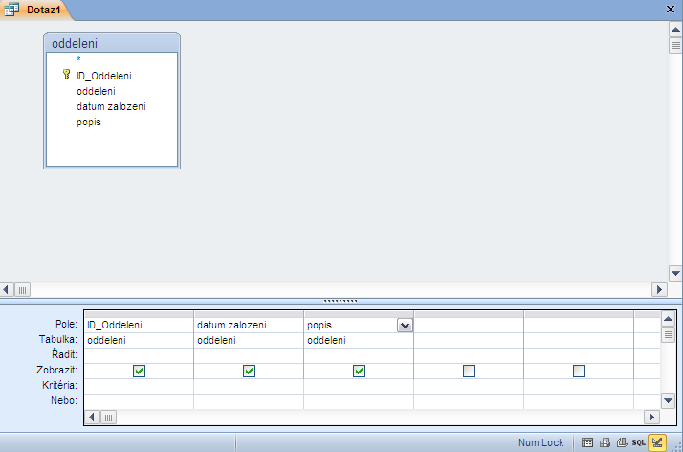
[Obr. 5222d Návrhové zobrazení dotazu]

Výsledek dotazu
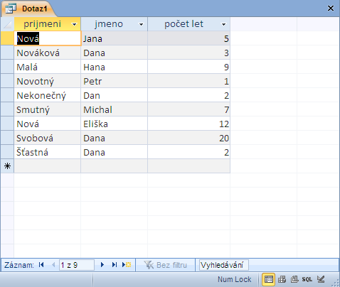
[Obr. 5222e Výsledek dotazu]
POZNÁMKA » U jednoduchých dotazů lze i přidávat přímo ve výsledku dotazu nové záznamy.
Přepínání mezi režimy funguje stejně jako u tabulek a následně i u dalších objektů.

Formuláře
Na formuláři se používají tyto režimy:
- Formulářové zobrazení – režim, který zobrazuje již hotový formulář, kde již jsou data z tabulek nebo dotazů v příjemnějším pohledu, než jaké má datový list. Lze pomocí něj přidávat i další hodnoty zdrojové tabulky. Nelze měnit návrh formuláře.
- Návrhové zobrazení – v tomto režimu lze měnit návrh formuláře. Nepracuje se v něm vůbec s daty, ale umožňuje pokročilejší akce, např. pracovat se všemi vlastnostmi ovládacích prvků.
- Zobrazení rozložení – jedná se o kombinaci formulářového a návrhového zobrazení. Je možné pracovat s daty, ale přitom lze opravovat návrh formuláře. Toto zobrazení je jednou z novinek verze 2007.
- Zobrazeni datového listu.
- Zobrazení kontingenční tabulky.
- Zobrazení kontingenčního grafu.
POZNÁMKA » Poslední tři možnosti zobrazení se využívají zřídka.

Formulářové zobrazení
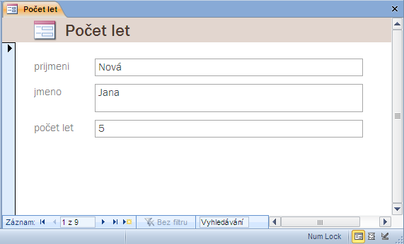
[Obr. 5222f Formulářové zobrazení]

Zobrazení rozložení
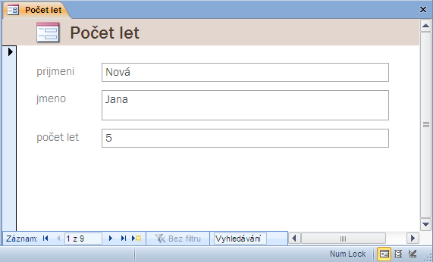
[Obr. 5222g Zobrazení rozložení]

Návrhové zobrazení
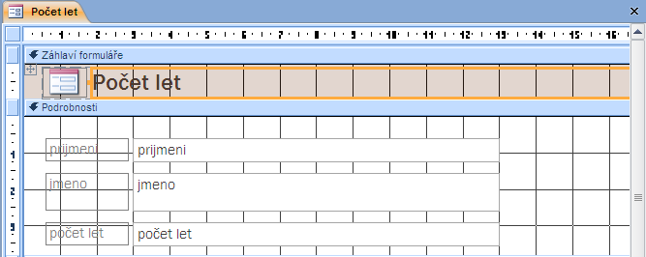
[Obr. 5222h Návrhové zobrazení]

Sestavy
V sestavách se používají tyto režimy:
- Zobrazení sestavy – v tomto zobrazení můžete vidět výslednou podobu sestavy, podle jejího návrh. Sestava zde zatím není rozdělena na tiskové stránky, ale zobrazuje data ve stejné podobě, jako při tisku.
- Náhled – jedná se o klasický náhled před tiskem. Sestava bude zobrazena tak, jak bude vytištěna.
- Zobrazení rozložení – jde opět o kombinaci Zobrazení sestavy a Návrhového zobrazení. Data jsou vidět stejně jako v zobrazení sestavy, ale lze s nimi provádět vybrané úpravy.
- Návrhové zobrazení – v tomto zobrazení lze provést všechny možné úpravy sestavy. Nepracuje se s daty, ale pouze s návrhem.

Zobrazení sestavy
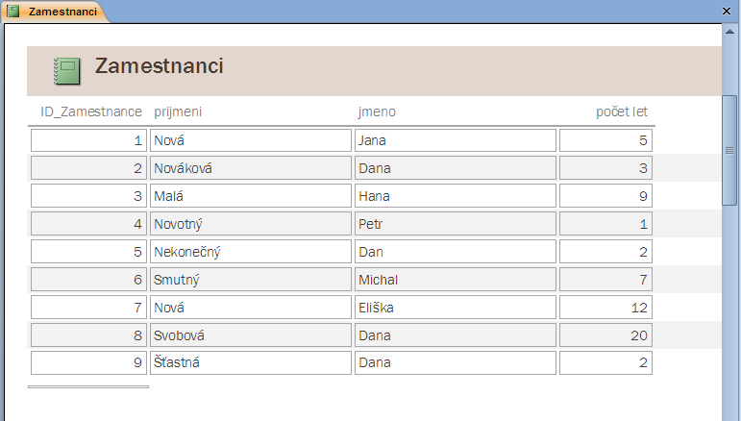
[Obr. 5222i Zobrazení sestavy]

Náhled
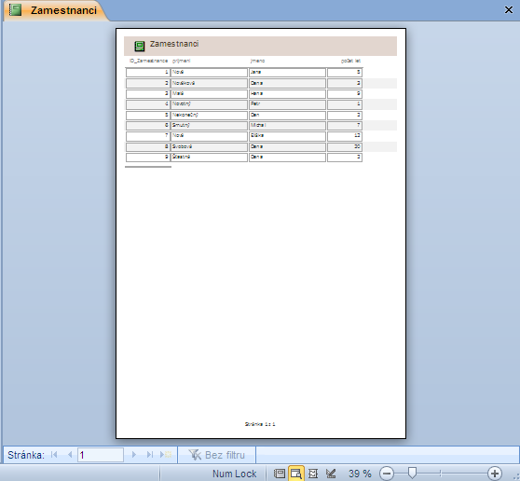
[Obr. 5222j Náhled]

Zobrazení rozložení
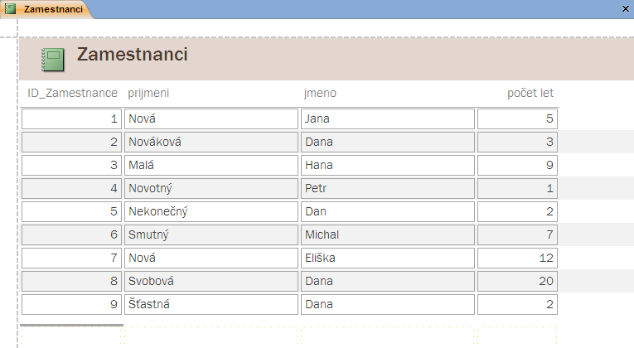
[Obr. 5222k Zobrazení rozložení]

Návrhové zobrazení
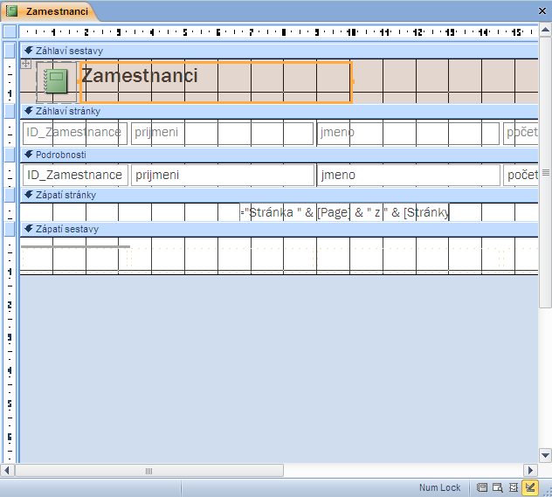
[Obr. 5222l Návrhové zobrazení]
TIP » Klepnutím na objekt pravým tlačítkem, můžete rovnou vybrat režim, ve kterém chcete objekt otevřít.
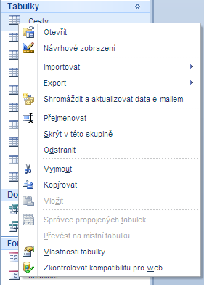
[Obr. 5222m Místní nabídka nad objektem formulář]

5.2.2.3 Odstraňovat tabulku, dotaz, formulář a sestavu
Pro odstranění objektu je nutné nejdříve daný objekt zavřít, a poté jej označit v navigačním okně databáze. Jakmile máme objekt označený, odstranění provedeme jednou z možností:
- Stiskem klávesy Delete.
- Vyvoláním místní nabídky pravým tlačítkem v daném objektu a vybráním příkazu Odstranit.
- Klepnutím na tlačítko Odstranit [Obr. 5223] na kartě Domů.

5.2.2.4 Pohybovat se mezi záznamy v tabulce, dotazech a formulářích
Pro přecházení mezi záznamy jak v tabulce, tak v dotazech či formulářích se používá navigační panel umístěný ve spodní části okna tabulky.
[Obr. 5224 Navigační panel]

Jednotlivá tlačítka znamenají:
- [Obr. 5224a] – Přechod na první záznam.
- [Obr. 5224b] – Přechod na předcházející záznam.
- [Obr. 5224c] – Přechod na následující záznam.
- [Obr. 5224d] – Přechod na poslední záznam.
- [Obr. 5224e] – Přechod na poslední řádek, který slouží pro vložení nového záznamu.
- [Obr. 5224f] – Aktuální záznam.
TIP » Pro pohyb mezi řádky i sloupci v tabulce lze používat klávesy šipek. Pro přesun na další položku v řádku lze používat klávesu Tab.
POZNÁMKA » Další možností je použití tlačítka Přejít [Obr. 5224g] ve skupině Najít na kartě Domů.

5.2.2.5 Řadit záznamy v tabulce, formuláři a výstupu dotazu vzestupně nebo sestupně v číselném pořadí, vzestupně nebo sestupně v abecedním pořadí

Vytvoření řazení
Chcete-li třídit data v tabulce (v datovém listu), ve výsledku dotazu nebo ve formuláři (ve formulářovém zobrazení), musíte nejdříve klepnout do pole, které chcete použít pro řazení záznamů. Potom se vám nabízejí tyto možnosti třídění:
1. Vzestupně – vzestupně řazení záznamů lze provést:
- Klepnutím na tlačítko Seřadit vzestupně [Obr. 5225] na kartě Domů ve skupině Seřadit a filtrovat.
- Vyvoláním místní nabídky pravým tlačítkem na sloupci, který chcete použít pro řazení a vybráním příkazu Řadit od A po Z.
2. Sestupně – sestupně řazení záznamů lze provést:
- Klepnutím na tlačítko Seřadit sestupně [Obr.5225a] na kartě Domů ve skupině Seřadit a filtrovat.
- Vyvoláním místní nabídky pravým tlačítkem na sloupci, který chcete použít pro řazení a vybráním příkazu Řadit od Z po A.
POZNÁMKA » V datovém listu můžete zároveň vybrat dva nebo více přilehlých sloupců a provést řazení podle nich. Řadit se začíná podle vybraného sloupce, který je umístěn nejvíce vlevo.
DŮLEŽITÉ » Při uložení formuláře nebo datového listu je uloženo i pořadí řazení. Jedná se o změny v rozložení a ty je možné uložit.

Odstranění řazení
Odstranění řazení lze provést pomocí tlačítka Vymazat veškerá řazení [Obr.5225b] na kartě Domů ve skupině Seřadit a filtrovat.

Kapitola 5.2 – Shrnutí
Databázi lze otevřít pomocí tlačítka Start. Pro základní práci postačí první stránka Začínáme s aplikací Microsoft Access, která umožňuje otevřít databázi nebo vytvořit novou.
Databáze je přístupná pomocí navigačního podokna, ve kterém můžete pracovat s dostupnými objekty (tabulky, dotazy, formuláře, sestavy, …). Každý objekt má svoje návrhové zobrazení, které se používá pro vytváření a úpravu objektu, a dále datový list, formulářové zobrazení nebo náhled sloužící pro samotnou prácí s databází.
Novinkou ve verzi 2010 je zrušení tlačítka Office a vrácení tlačítka Soubor

